bibimbap 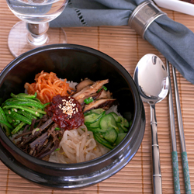
Temps de préparation: 50 minutes
Temps de cuisson: 40 minutes
Rendement: 6-8 portions
# 1 :
1 1/2 radis coréen lb ( moowoo )
2 cuillères à soupe de flocons de piment coréen + 1 cuillère à café d'ail haché + 1 c haché l'oignon vert (en option ) de graines + 1 cuillère à café de sésame
# 2 :
£ 1 des germes de haricot mungo ( sookju - namool )
2 c coréen dire sauce + 1/4 cc de sel + 1/2 cuillère à café d'ail + + 1/2 cuillère à café de sésame + 1 cuillère à café de sésame
# 3 :
1 concombre anglais
2 c.à thé huile + pincée de graines de sel + 1/2 cuillère à café de sésame
# 4 :
2-3 courgettes ou si une pièce entière est utilisée
2 c.à thé huile + + 1 cuillère à café de sauce coréenne disent + 1 cuillère à café d'ail + 1/2 cuillère à café d'huile de sésame graines + 1 cuillère à café de sésame
# 5 :
8-10 champignons shiitake séchés, doivent tremper dans l'eau pendant 2-3 heures
1 cs d'huile + sauce de soja 2 cuillères à café de Corée + 1/2 cuillère à café d'huile de sésame + 1/2 cuillère à café de graines de sésame + 1 oignon vert haché c
# 6 :
Fougère sauvage 3 onces séchée ( gosari ) , le besoin de tremper dans l'eau pendant une nuit
1 cuillère à soupe de sauce de soja 1 cuillère à café d'ail coréen + + 1/2 cuillère à café d'huile de sésame + 1/2 cuillère à café de graines de sésame + 1 cuillère à soupe d'huile + 1 oignon vert haché c
Riz à grain court fraîchement cuit ( coréen ou le japonais ) : environ 1 tasse par portion
6-8 oeufs (facultatif) : frit , côté ensoleillé
Chili Bibim Sauce: environ 1 c ou plus par portion
# 1 : . Peel radis , fine tranche et les couper en 1/ 8 " bâtons Placez-les dans un bol, ajouter 2 cuillères à café de sel et 2 à thé de sucre Mélanger et laisser reposer pendant 10 minutes , vous verrez un peu de liquide extrait . . . rincez le radis avec de l'eau une fois et bien les égoutter . Placez -les dans le bol et ajouter ses ingrédients d'assaisonnement . bien mélanger et mettre de côté .
# 2 : Faire cuire les germes de haricot mungo dans l'eau bouillante pendant 3 minutes , les égoutter et les placer dans un bol . Ajouter les ingrédients d'assaisonnement et mélanger . Mettre de côté .
# 3 : Couper le concombre en deux sur la longueur et couper chaque moitié moitié très mince en forme de lune . Placez-les dans un bol et ajouter 1 cuillère à café de sel et laisser reposer pendant 10 minutes . Rincer à l'eau une fois , les égoutter et presser un peu. Chauffer l'huile dans une poêle à feu moyen en remuant rapide , saupoudrer de sel et les graines de sésame , pendant 1-2 minutes . Retirer du feu et mettre de côté .
# 4 : . . Couper les courgettes en deux "logs aide d'un couteau couper la partie verte autour de la courgette du côté , jeter la partie blanche .Couper le vert partie de courgettes en quart bâtons " . Faire chauffer l'huile , ajouter les courgettes et sauté pendant 1 minute . Ajouter les assaisonnements et les faire frire jusqu'à ce qu'il soit adoucir garder la couleur verte .
# 5 : Faire tremper les champignons dans l'eau pendant 2-3 heures . Egoutter et presser l'excès d'eau . Trancher mince et faire cuire dans l'huile avec son assaisonnement jusqu'à tendreté , environ 3 min . Mettre de côté .
# 6 : Faire tremper la fougère dans de l'eau pendant la nuit. Faites-les cuire dans une eau frémissante pendant 40 minutes jusqu'à ce qu'il soit re - hydraté . Égoutter et rincer . Coupez la partie de fond boisé ( environ 2-3 " ) et le jeter. Coupez les tranches fougère 2" . Placez la fougère dans un bol et ajouter la sauce coréenne dire , l'ail , l'huile de sésame . Mélanger avec une main . Chauffer l'huile dans une poêle , ajouter fougères pendant 2-3 minutes . Ajouter les graines de sésame et l'oignon vert. Mettre de côté .
Pour servir, placer le riz dans un bol en portion individuelle ou en pot . Disposer les légumes contraste de couleur de manière au-dessus du riz . Placez les oeufs frits sur le dessus et parsemer de sauce . Lorsque vous êtes prêt à manger , mélanger comme un fou !
Vous pouvez préparer chaque légumes à l'avance et conserver au réfrigérateur . Porter à la température ambiante avant de servir .

Salade de chou Coréenne
préparation: 15 minutes cuisson: 5 minutes
1 tête de chou de printemps coréen
50 g d'ail sauvage coréen
1 piment rouge tranché (facultatif)
extrait 1T de prune ou 2t miel
1T vinaigre de cidre
ail haché 1t
1/4t gingembre haché
1/2T huile de sésame
graines de sésame grillées 1/2T
Détachez les feuilles de chou et nettoyez-les dans l'eau ainsi que l’ail sauvage.
Coupez-les en taille souhaitée et mettez-les dans un bol à mélanger.

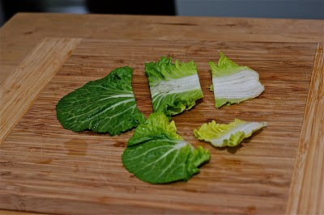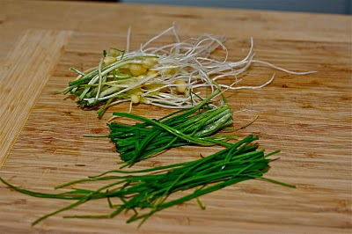
Dans un petit bol, mélanger le reste des ingrédients pour faire la vinaigrette.
Verser la vinaigrette sur la salade et bien mélanger le tout en les massant doucement pour que le chou s’imprègne.
Servir avec du riz chaud.

Salade Japchae
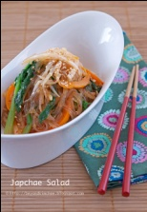

150g nouilles Japchae ( dangmeon )
1/2 bouquet d'épinards
300g germes de haricot mungo
1/2 gros oignon , tranché
1 orange, poivron rouge ou jaune , en tranches
1 gousse d'ail , hachées
2 c.à thé huile de pépins de raisin
pour la vinaigrette :
sauce de soja 3 c
2 c.à thé huile de canola
1/2 -1 Tbsp flocons de piment coréen
2 cuillères à soupe de vinaigre blanc
2 cuillères à soupe de sucre
1 cuillère à soupe graines de sésame grillées
poivre noir fraîchement moulu deux pincées , en option
un peu d'huile de sésame , en option
instructions
Blanchir les épinards et les germes de haricot mungo ensemble dans l'eau bouillante pendant 5 secondes , rincez-les à l'eau froide ,les essorer. Mettre de côté .
Préparer la vinaigrette.
Cuire les nouilles selon les instructions de l'emballage. Rincer à l'eau froide et bien égoutter . Couper les nouilles si vous le souhaitez . Mettre de côté.
Chauffer 2 cuillère à café d'huile dans une poêle à feu moyen et faire revenir l'oignon , l'ail et le poivre pendant 1à 2 minutes. Retirer la poêle du feu . Ajoutez tous les légumes et les nouilles dans la poêle . Verser la vinaigrette dessus et mélanger longuement et doucement.
Servir chaud ou à température ambiante .

Dak Galbi épicé de Chuncheon
préparation: 20 minutes cuisson: 15 minutes
pour 4 personnes
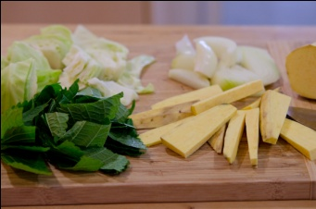 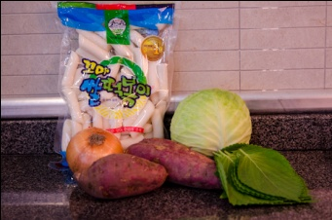
450 g de tofu coupé en dés
250 g de gâteau de riz coréen en bâtonnets
¼ ou 1/2 chou , coupé en dés
8-10 feuilles de perilla , tranchées
1/2 gros oignon , tranché
1 patate douce moyenne , coupée en 1/4
2 cuillère à soupe d'huile de canola
2-4 cuillère à soupe d'eau
… feuilles de perilla et graines de sésame grillées pour décorer
Pour la sauce :
3 cuillère à soupe de pâte de piment coréen
2 cuillère à soupe de sauce de soja légère
2 cuillère à soupe de piment coréen flocons
2 gousses d'ail, hachées
2 cuillère à café de curry en poudre
1 cuillère à café de gingembre en poudre
2 cuillère à soupe de vin de riz
1 cuillerée de sucre
1 cuillère à soupe d'huile de sésame
poivre
1 cuillère à soupe coréenne sirop de maïs, en option
Mélanger tous les ingrédients de la sauce dans un petit bol . Mélanger les morceaux de tofu avec 1 /2 de la sauce et mélanger. Mettre de côté .
Tremper les galettes de riz dans de l'eau chaude jusqu'à l'utilisation et les égoutter.
Verser de l’huile dans une poêle en fonte faire frire le tofu . Ajouter les légumes ( seulement la moitié des feuilles de perilla ) et les gâteaux de riz . 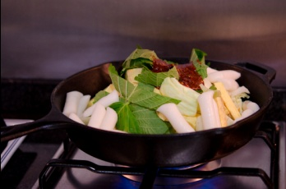 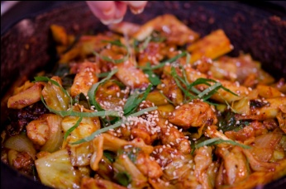
Verser le reste de la sauce et faire revenir à feu moyen.
Mélanger pour bien enrober le tout avec la sauce . Poursuivre la cuisson pendant environ 2 minutes . Ajouter de l'eau pour produire de la vapeur et réduire le feu à moyen .
Poursuivre la cuisson 7 à 10 minutes, en remuant .
Lorsque les pommes de terre sont tendres , ajouter le reste des feuilles de perilla et réchauffer. Tout doit être légèrement doré à ce stade.
Mélanger doucement afin de ne pas briser les pommes de terre .
Saupoudrer de graines de sésame et garnir de feuilles de perilla. Servir chaud.

